Техническое задание
на поставку инструментов для ремонта и отделки

№пп | ОКПД2/КТРУ | Товар | Характеристики (удовлетворяет следующим параметрам): | Ед. | Кол-во
1 | ОКПД2: 24.31.30.110  КТРУ: - | Трос стальной  *Эскиз  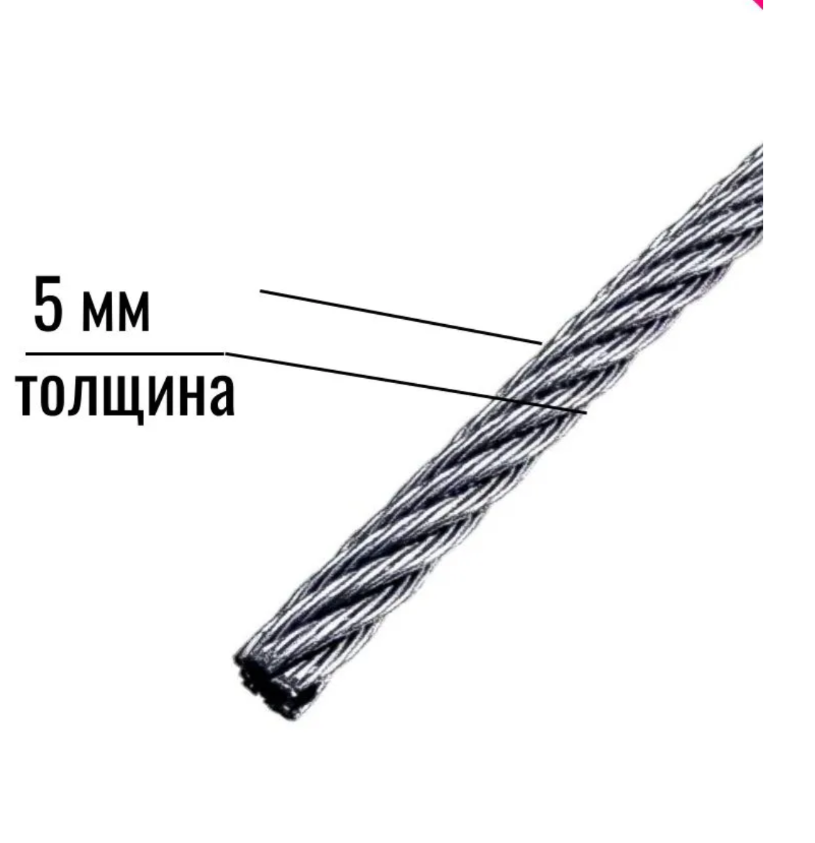 | Трос стальной 5 мм, оцинкованный, 20 метров  Тип - Трос  Длина, мм - 20000  Грузоподъемность, кг - 300  Диаметр троса, мм - 5  Диаметр, мм - 5  Материал - Оцинкованная сталь  Цвет - Серебристый | шт | 1
2 | ОКПД2: 25.73.60.190  КТРУ: - | Пистолет для монтажной пены  *Эскиз  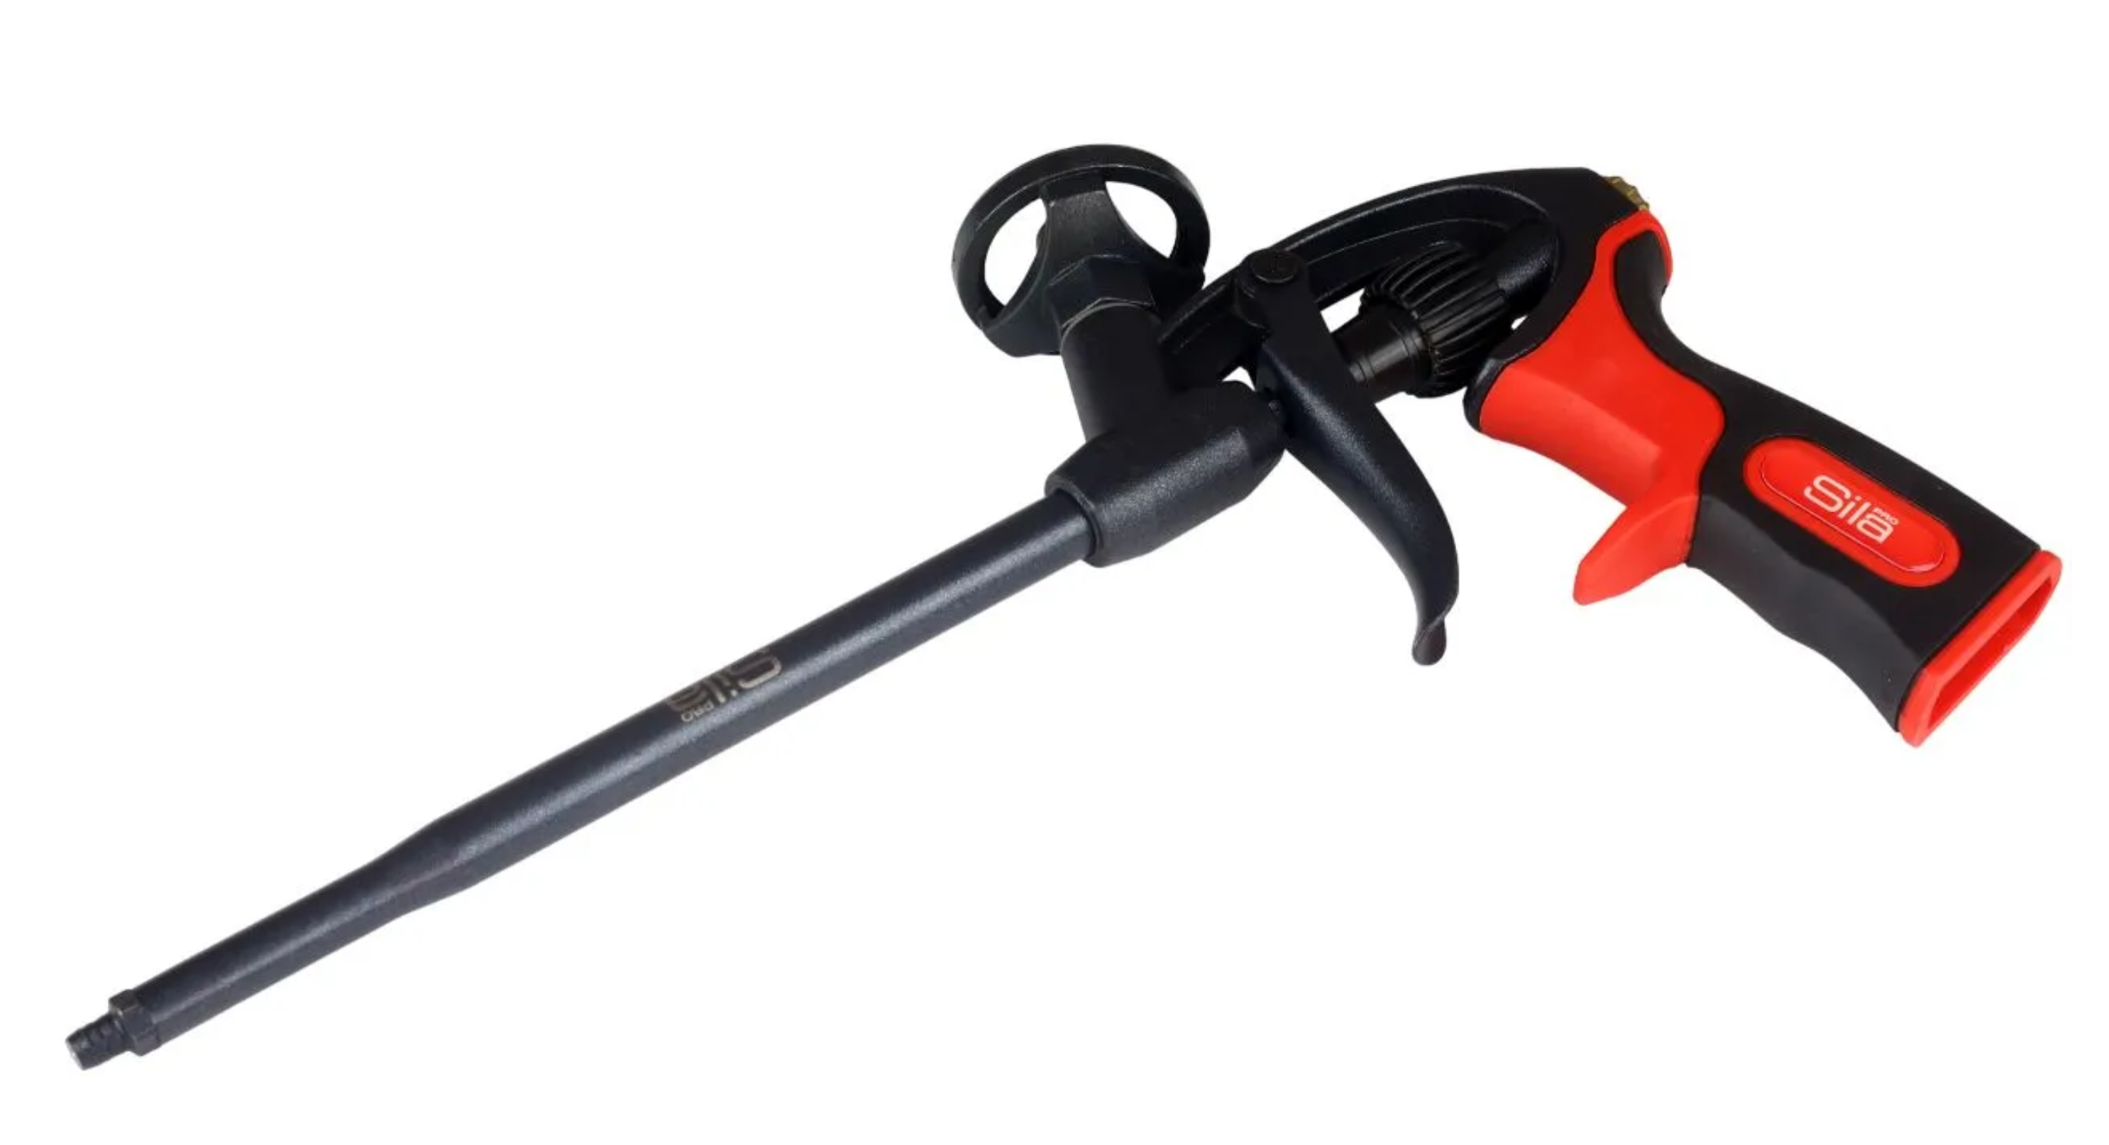 | Пистолет для монтажной пены Sila Pro профессиональный тефлоновый, нержавеющая сталь, двухкамерный ствол, для окон дверей  Ствол и сопло покрыты тефлоном (PTFE) – да  ДВУХКАМЕРНЫЙ СТВОЛ ИЗ НЕРЖАВЕЮЩЕЙ СТАЛИ – да  РЕГУЛИРОВКА ОДНОЙ РУКОЙ – да  ПОДХОДИТ ДЛЯ ВСЕХ СТАНДАРТНЫХ БАЛЛОНОВ - да  Комплектация  • Пистолет для монтажной пены Sila Pro — 1 шт.  • Гибкая насадка для труднодоступных мест - 2 шт  • Насадка для точных работ - 2 шт. | шт | 1
3 | ОКПД2: 32.91.19.120  КТРУ: - | Валик малярный  *Эскиз  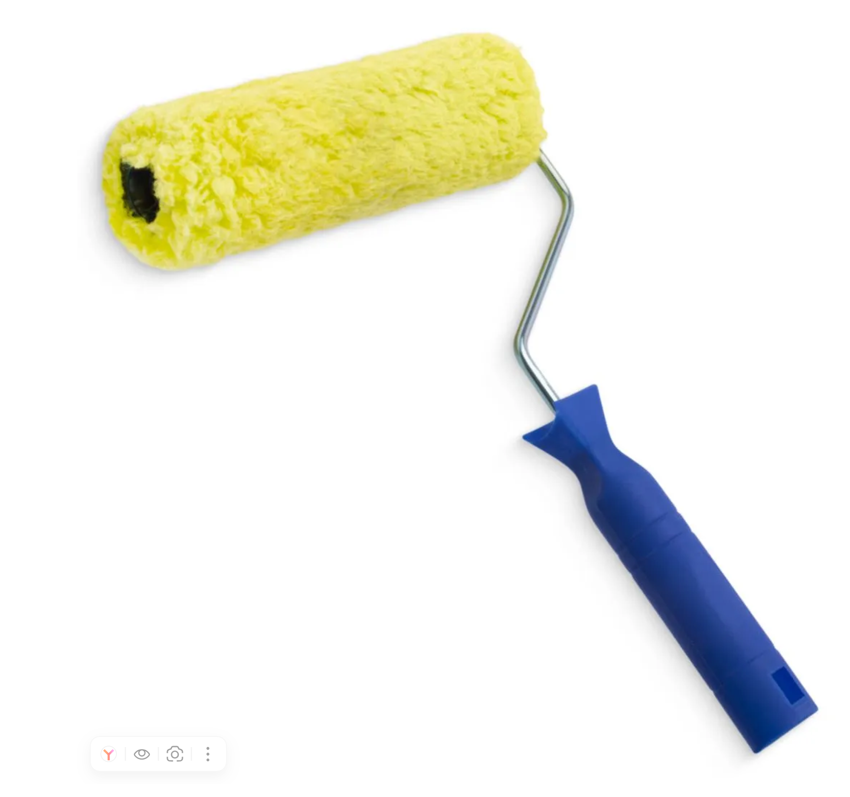 | Валик малярный 180 мм полиакриловый нитяной для краски эмали грунтовки диаметр 40/76 мм ворс 18 мм ручка 6 мм  Тип - Валик малярный  Ширина кисти, мм - 180  Диаметр, мм - 76  Длина ворса, мм - 18  Назначение - Малярно-штукатурный  Материал ворса - Синтетический  Форма пучка кисти - Круглая  Количество инструментов в наборе, шт. - 1 | шт | 8
4 | ОКПД2: 32.91.19.120  КТРУ: - 32.91.19.120-00000004 | Кисть малярная  *Эскиз  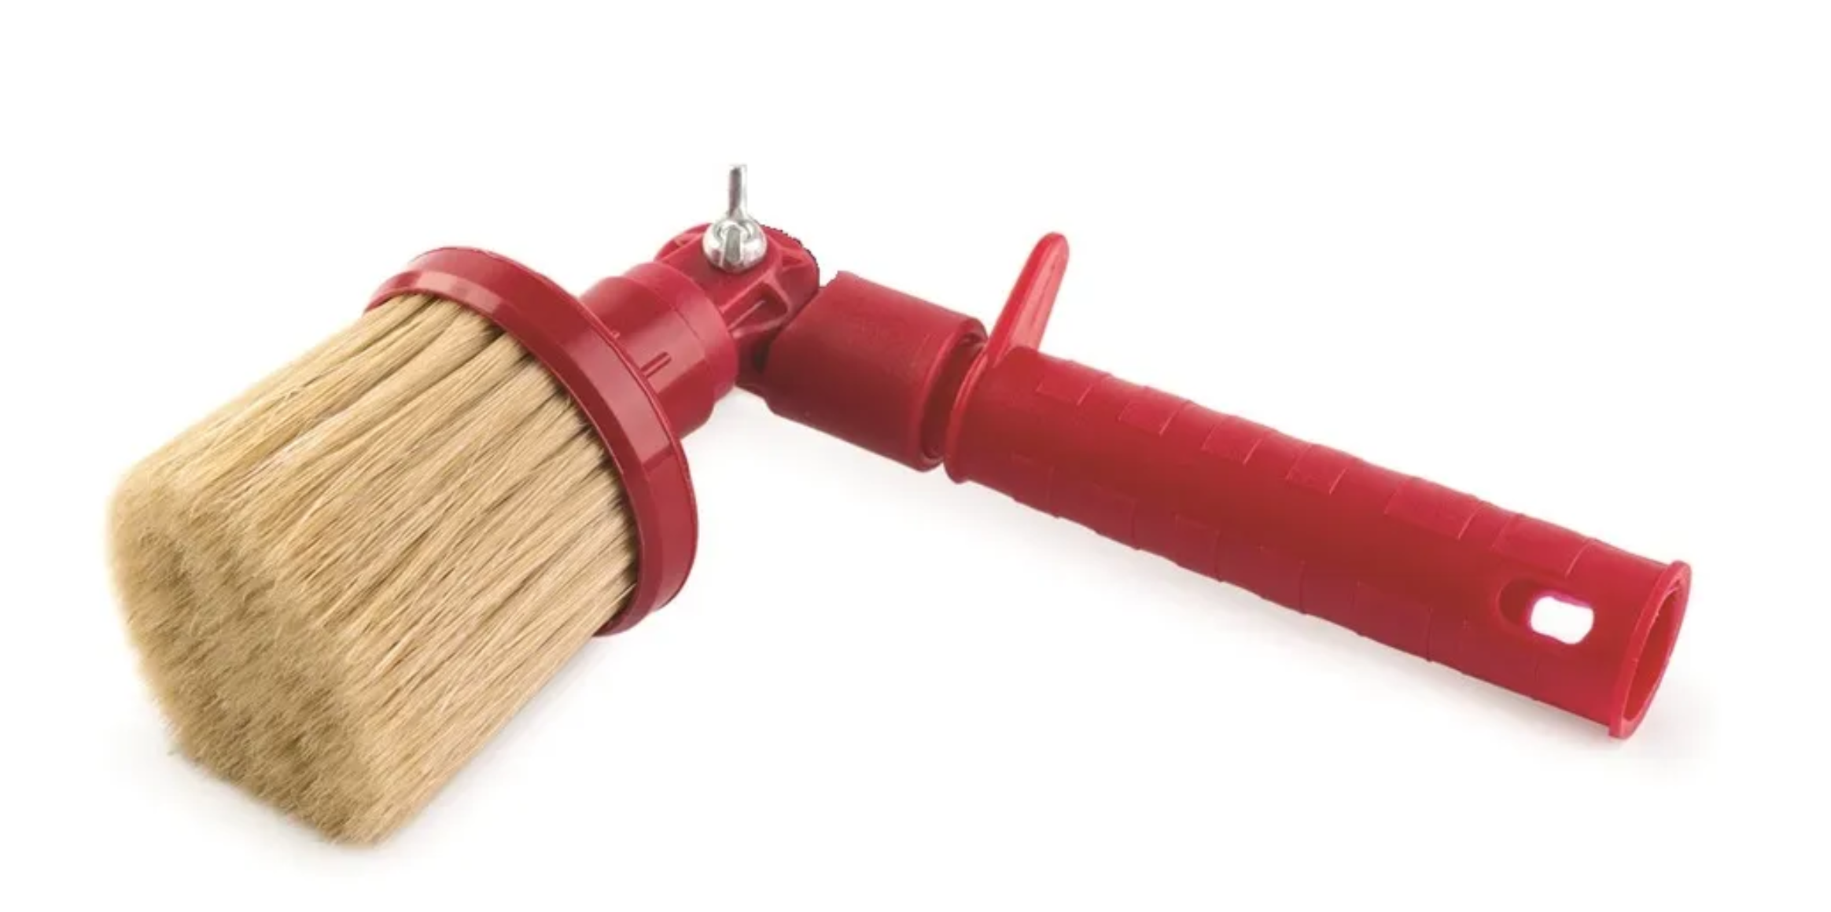 | Кисть КМ 80 Мастер с изгибателем (Светлая, натуральная щетина, красная рукоятка), АКОР  Вид щетины – натуральная  Форма пучка : круглая  Вид материала рукоятки : Пластик  ----------------------------------------------------------------  диаметр - 80, длина щетины - 70 мм  кустовая набивка, светлая натуральная щетина-да  съемная пластиковая ручка, поворотный изгибатель - да  Возможность крепления удлинителей: как телескопического, для валиков, так и резьбового - да | шт | 4
5 | ОКПД2: 32.91.19.120  КТРУ: - 32.91.19.120-00000004 | Кисть малярная (радиаторная)  *Эскиз  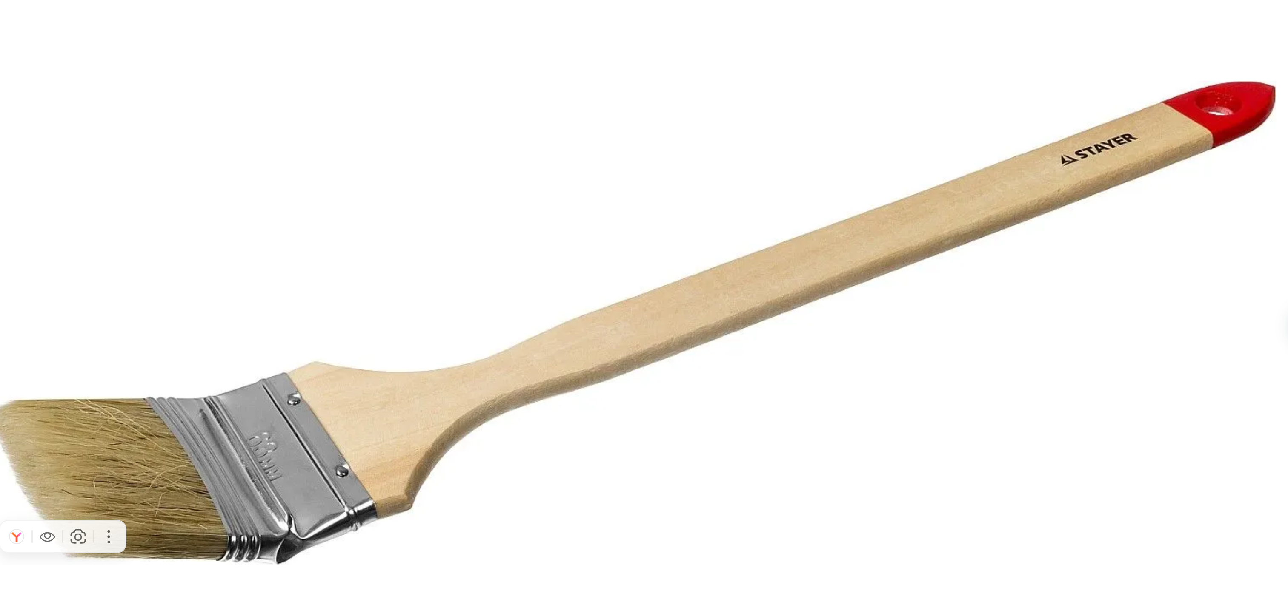 | STAYER UNIVERSAL, 63 мм, 2,5 , светлая натуральная щетина, деревянная ручка, все виды ЛКМ, радиаторная кисть , радиаторная кисть (0112-63)  Вид щетины – натуральная  Форма пучка : прямоугольная  Вид материала рукоятки : Дерево  -----------------------------------------------------------------  Тип - Кисть малярная  Тип кисти - Радиаторная  Ширина кисти, мм - 63  Назначение - Малярно-штукатурный  Материал ворса - Натуральный  Ширина, мм - 63 | шт | 8
6 | ОКПД2: 25.72.12.111  КТРУ: - 25.72.12.110-00000004 | Замок для дверей (деревянных)  *Эскиз  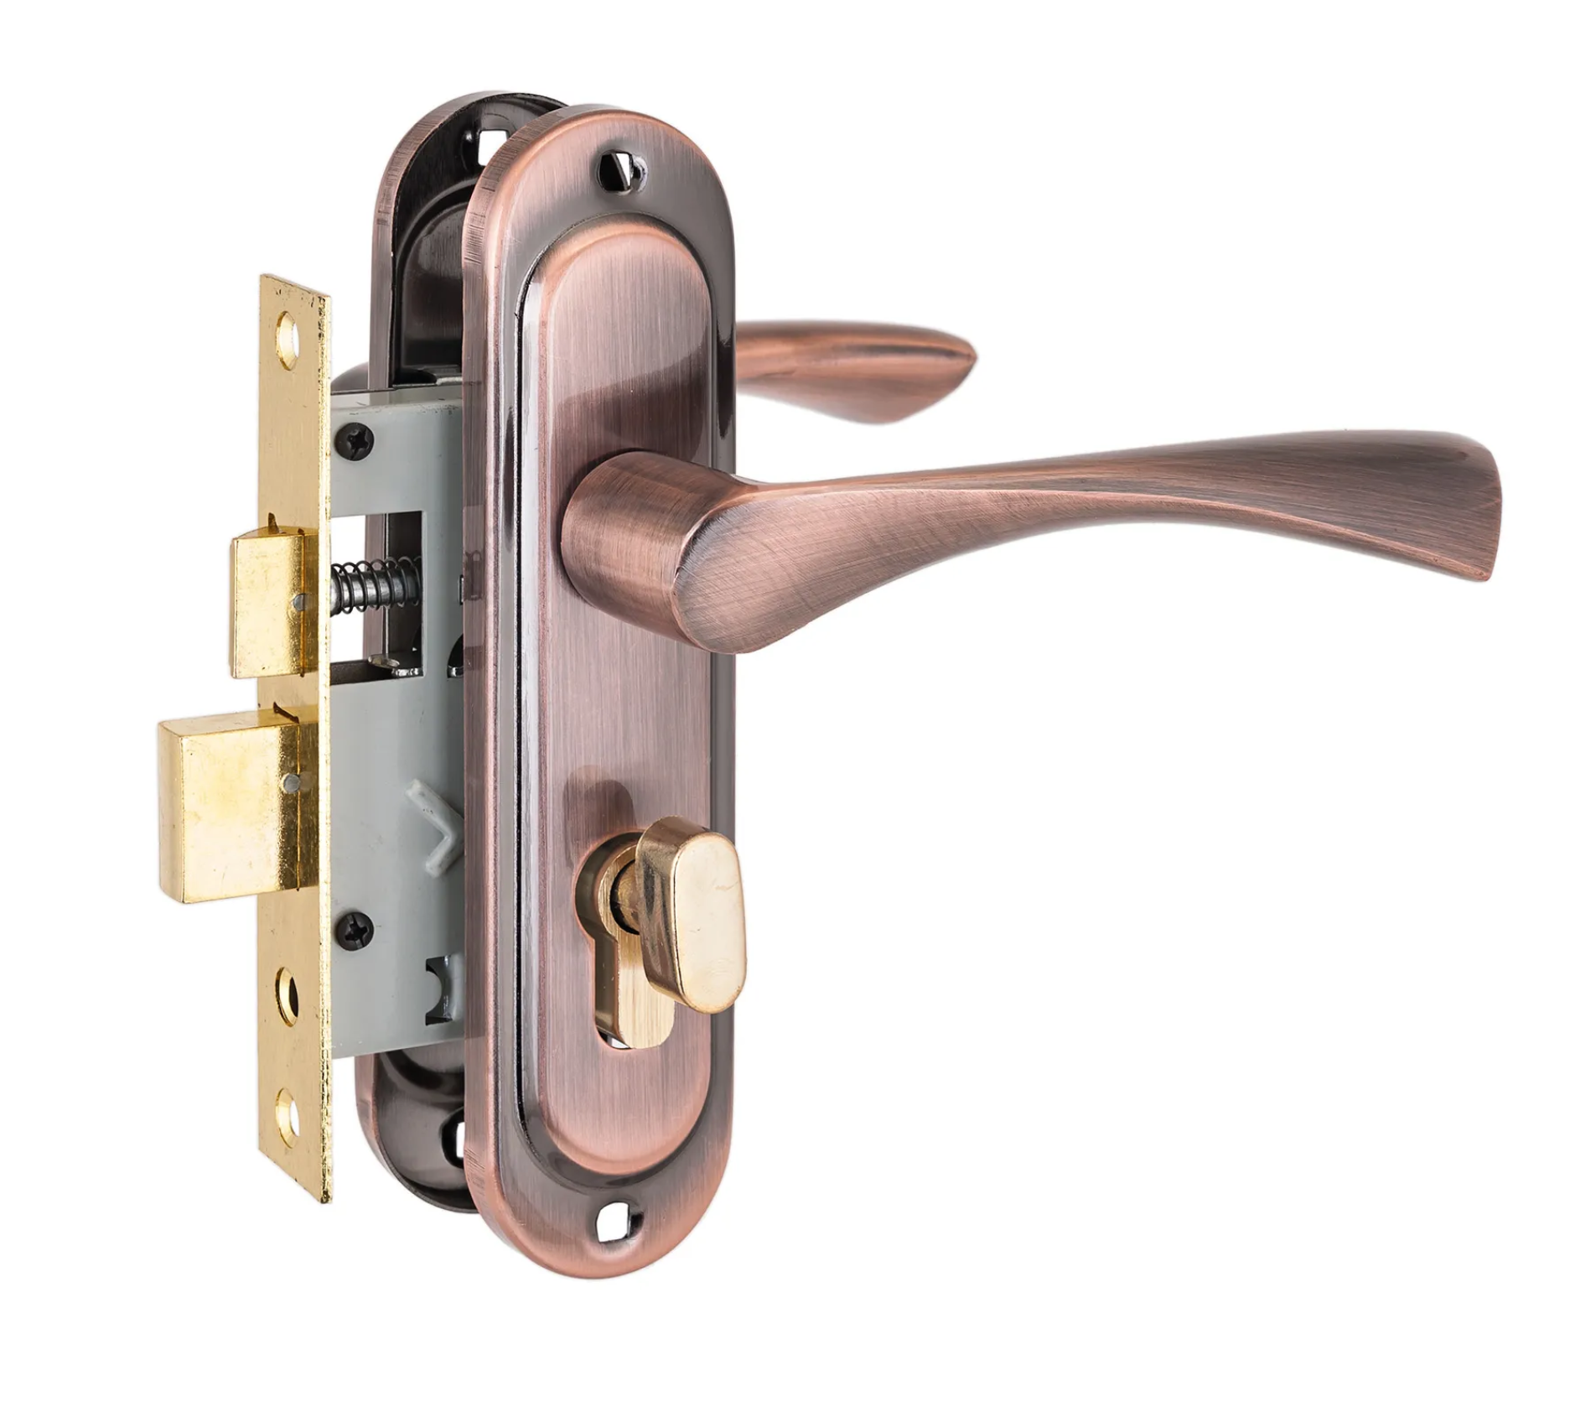 | Врезной замок для деревянных дверей с ручками (левых и правых) Стандарт 103/50B вертушка AC старая медь  Тип конструктивного исполнения корпуса : Врезной ;  Тип замка (по количеству механизмов секретности в одном корпусе) : Простой ;  Тип замка по варианту открывания дверного полотна : Правый  Тип - Замок  Вид замка - Врезной  Ширина, мм - 60  Открывание - Правое (петли справа)  Цвет Старая медь  Вид накладки на замок - Евроцилиндр  Тип дверной ручки - На планке  Тип ригелей - Прямоугольный  Тип механизма - Цилиндровый  Вылет ригелей, мм - 18  Межосевое расстояние, мм - 50  Вес товара, г - 756  Количество ключей, шт - 5  Материал - Сталь  Гарантия - 1 год | шт | 10

